**Автоматические устройства проточных водонагревателей**

Принципиальная схема проточного водонагревателя представлена на рис. 4.5. Водонагреватель состоит из общего корпуса 7, газовой горелки 3, основной камеры 4, змеевика 5, калорифера 9, системы отвода продуктов сгорания, состоящей из колпаков 7, 8 и предохранителя от обратной тяги 6, блок-крана 2 и запальника 10.

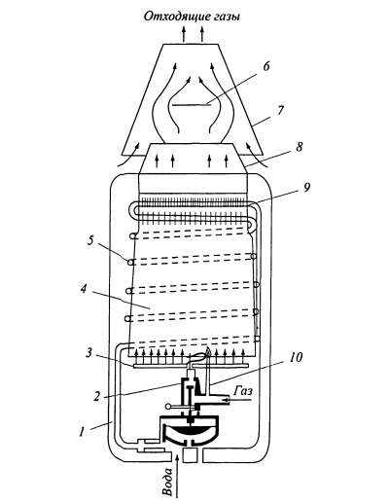

Рис. 4.5. Схема проточного водонагревателя:

1 — корпус; 2 — блок-кран; 3 — газовая горелка; 4 — основная камера; 5 — змеевик; 6 — предохранитель; 7,8 — колпаки; 9 — калорифер; 10 — запальник

Горелка проточного водонагревателя снабжена запальником, связанным с автоматическим устройством безопасности, обеспечивающим поступление газа к основной горелке только при работе запальника. Пламя запальника выводится в зону распределительных трубок основной горелки и воспламеняет выходящую из ее огневых

отверстий газовоздушную смесь, одновременно нагревая датчик предохранительного устройства.

Предохранительное устройство, исключающее возможность поступления газа к горелке при отсутствии запального пламени и при случайно открытом газовом кране, обязательно для проточных водонагревателей.

Предохранительные устройства, связанные с наличием пламени запальника, являются устройством термостатического контроля с применением **биметаллической пластины либо термопары с электромагнитным клапаном.**

На рис. 4.6 изображена схема защитного устройства, использующего биметаллическую пластину 4. Пламя запальника 5 нагревает сгиб пластины, она сжимается и опускает подвешенный к ней на штоке 2 клапан 1. **При прекращении нагрева** пластина разжимается, шток поднимается, и клапан перекрывает доступ газа к основной горелке.

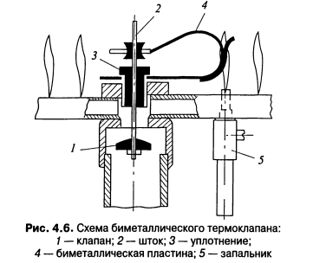

Применяемый для запального предохранительного устройства биметалл (сочетание никелевой и углеродистой стали) должен иметь определенный коэффициент теплового расширения в рабочем интервале температур нагрева.

**При отсутствии пламени на запальнике** и не перекрытом его кране газ через запальник будет поступать в полость огневой камеры и может попасть в помещение. Однако это не представляет опасности, поскольку помещение, где размещается аппарат, должно иметь определенный минимальный объем и обеспечивать не менее **трехкратного часового обмена воздуха.**

При этих условиях количество газа, выходящего через запальник, создает концентрацию газа в помещении, **не превышающую 0,02%.**

Главная часть проточного водонагревателя — **теплообменник,** который обеспечивает передачу теплоты сжигаемого газа проточной холодной воде.

Конструктивно **теплообменник состоит** из камеры сжигания газа и размещенного в верхней части калорифера. На наружной стороне камеры размещены змеевики, подводящие холодную воду к трубкам калорифера. Это предохраняет стенки топки от

перегрева. Змеевик участвует в теплообмене, так как поступающая в калорифер вода, проходя через змеевик, отбирает теплоту от разогретых стенок огневой камеры. **Основное количество теплоты** передается воде через калорифер.